多线程
每特教育独创从零开始学习多线程，每个知识点都符合真实业务逻辑场景讲解。
作者：余胜军QQ644064779 微信yushengjun644
课程分为：
1.快速入门多线程基本概念
2.多线程之间如何实现同步
3.多线之间如何实现通讯

课程安排
1.什么是线程安全问题
2.如何解决线程安全问题
3.Synchronized锁基本的用法
4.Web使用Synchronized关键字注意事项
5.Lock锁重入与读写锁用法
6.Synchronized与Lock锁之间的区别
7.如何理解锁的可重入性
8.多线程死锁产生的原因
9.如何排查程序中死锁的现象。
10.多线程之间如何实现通讯
11.基于Wait、Notify实现生产者与消费者

第一章-快速入门多线程基本概念

什么是进程
进程就是系统中正在运行的一个程序，程序一旦运行就是一个进程，在一个进程中可以开启多个不同的线程执行。

什么是多线程
在同一个进程开启了多条不同的执行路径，每条执行路径就是一个线程，多条不同路径同时执行。

使用多线程的好处
- 使用多线程可以提高程序效率
- 快速响应给客户端，给用户更加好的体验
- 每个线程之间相互不影响

使用多线程的应用场景
1.使用多线程实现异步发送短信
2.使用多线程实现异步的记录日志
3.使用多线程处理一些比较耗时间的业务逻辑

单线程与多线程之间的区别

单线程：就是使用一条线程从上到下执行完代码，效率比较低，且响应也比较慢，对用户不是很友好。
多线程：开启多条不同的线程，每个线程执行不同的任务，每个线程之间相互不影响。
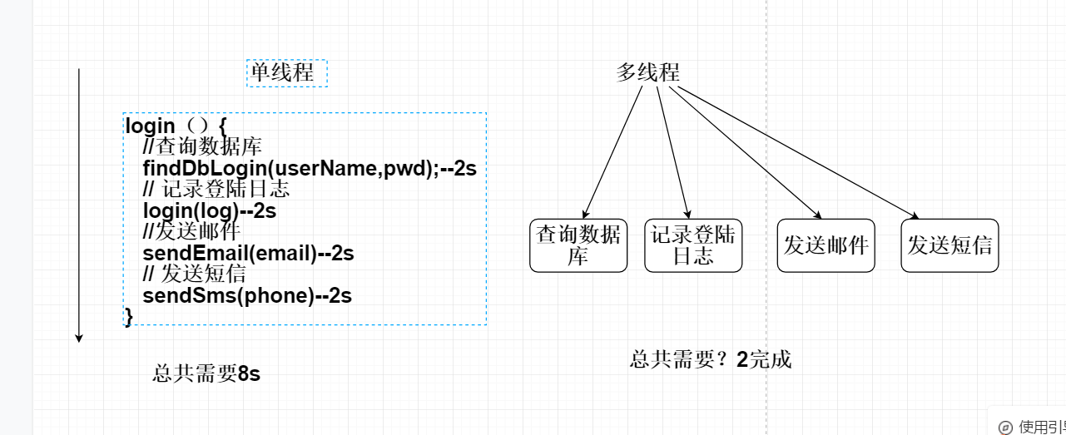

如何理解线程上下文切换

对于单核的CPU来说，CPU在同一个时刻只能够运行一个线程，当正在运行的线程切换到另外一个线程时，这个过程我们可以理解为CPU上下文切换。

如果是多核处理器，比如我的上课电脑 I7 8700k 6核 12线程，也就是在同一个时刻可以开启12个线程同时运行，服务器支持的线程数越高可以减少CPU上下文的切换，从而提高效率。

所以注意：单核的服务器开启了多线程，人为感知好像是多线程，但是真正意义上的底层不是多线程。

使用多线程真的开启越多越好吗
如果项目比较小的情况下可以采用多线程异步实现处理是可以的，但是如果在高并发的情况下频繁的创建线程，同时也会被CPU分配调度，不断的切换，对服务器影响也是比较大，所以建议如果是在高并发的情况下采用MQ异步的形式替代多线程。

多线程四种创建的方式
- 继承Thread类
- 使用Runnable
- 使用Callable
- 线程池的方式

继承Thread类形式
public class Thread001 extends Thread {
@Override
public void run() {
System.out.println("我是子线程:" + Thread.currentThread().getName());
}
public static void main(String[] args) {
System.out.println("我是主线程:" + Thread.currentThread().getName());
// 调用start方法启动线程
new Thread001().start();
}
}

实现Runnable类形式
public class Thread002 implements Runnable {
public void run() {
System.out.println("我是子线程:" + Thread.currentThread().getName());
}
public static void main(String[] args) {
System.out.println("我是主线程:" + Thread.currentThread().getName());
new Thread(new Thread002()).start();
}
}

使用Callable的形式
public class MyCallable implements Callable<String> {
public String call() throws Exception {
System.out.println(Thread.currentThread().getName() + "正在异步调用接口发送短信");
try {
Thread.sleep(3000);
} catch (Exception e) {
}
return "短信发送成功";
}
public static void main(String[] args) throws ExecutionException, InterruptedException {
FutureTask<String> futureTask = new FutureTask<String>(new MyCallable());
Thread thread = new Thread(futureTask);
thread.start();
String result = futureTask.get();
System.out.println(Thread.currentThread().getName() + result);
}
}

带返回接口的线程

使用线程池的方式
ExecutorService executorService = Executors.newCachedThreadPool();
executorService.execute(new Runnable() {
public void run() {
System.out.println(Thread.currentThread().getName());
}
});

多线程综合实战案例

异步实现发送短信

@RestController
@Slf4j
public class LoginService {
@Autowired
private LoginManage loginManage;
@GetMapping("/login")
public ResponseEntity<String> login(UserEntity userEntity) {
UserEntity dbUser = dbLogin(userEntity);
if (dbUser == null) {
return ResponseEntity.status(500).body("账号或者是密码错误");
}
// // 异步开始写日志
// loginLog(userEntity);
// sendSms(userEntity);
// sendEmail(userEntity);
// new Thread(new Runnable() {
// @Override
// public void run() {
// loginLog(userEntity);
// sendSms(userEntity);
// sendEmail(userEntity);
// }
// }).start();
asynLogin(userEntity);
loginManage.asynLogin(userEntity);
return ResponseEntity.status(200).body("登陆成功");
}
@Async
public void asynLogin(UserEntity userEntity) {
loginLog(userEntity);
sendSms(userEntity);
sendEmail(userEntity);
}
private UserEntity dbLogin(UserEntity userEntity) {
log.info(">>>1.正在查询数据库登陆<<<");
try {
Thread.sleep(2000);
} catch (Exception e) {
}
return new UserEntity();
}
private void loginLog(UserEntity userEntity) {
log.info(">>>2.异步开始写登陆的日志<<<");
try {
Thread.sleep(2000);
} catch (Exception e) {
}
}
private void sendSms(UserEntity userEntity) {
log.info(">>>3.异步开始发送短信<<<");
try {
Thread.sleep(2000);
} catch (Exception e) {
}
}
private void sendEmail(UserEntity userEntity) {
log.info(">>>4.异步开始发送邮件<<<");
try {
Thread.sleep(2000);
} catch (Exception e) {
}
}
}

@Component
@Slf4j
public class LoginManage {
@Async
public void asynLogin(UserEntity userEntity) {
loginLog(userEntity);
sendSms(userEntity);
sendEmail(userEntity);
}
private UserEntity dbLogin(UserEntity userEntity) {
log.info(">>>1.正在查询数据库登陆<<<");
try {
Thread.sleep(2000);
} catch (Exception e) {
}
return new UserEntity();
}
private void loginLog(UserEntity userEntity) {
log.info(">>>2.异步开始写登陆的日志<<<");
try {
Thread.sleep(2000);
} catch (Exception e) {
}
}
private void sendSms(UserEntity userEntity) {
log.info(">>>3.异步开始发送短信<<<");
try {
Thread.sleep(2000);
} catch (Exception e) {
}
}
private void sendEmail(UserEntity userEntity) {
log.info(">>>4.异步开始发送邮件<<<");
try {
Thread.sleep(2000);
} catch (Exception e) {
}
}
}

返回带线程带结果

@Async
public Future<String> futureTaskLogin(UserEntity userEntity) {
loginLog(userEntity);
sendSms(userEntity);
sendEmail(userEntity);
return new AsyncResult<String>("异步发送短信完成");
}

Future<String> stringFuture = loginManage.futureTaskLogin(userEntity);
return ResponseEntity.status(200).body(stringFuture.get());

异步实现记录请求日志

使用aop打印日志
import lombok.extern.slf4j.Slf4j;
import org.aspectj.lang.JoinPoint;
import org.aspectj.lang.ProceedingJoinPoint;
import org.aspectj.lang.annotation.*;
import org.springframework.stereotype.Component;
import org.springframework.web.context.request.RequestContextHolder;
import org.springframework.web.context.request.ServletRequestAttributes;
import javax.servlet.http.HttpServletRequest;
import java.util.Arrays;
@Aspect
@Component
@Slf4j
public class WebLogAspect {
/**
* 指定 com.mayikt.service 包下的注解
* */
@Pointcut("execution( * com.mayikt.service.*.*(..))")//两个..代表所有子目录，最后括号里的两个..代表所有参数
public void logPointCut() {
}
/**
* 指定当前执行方法在logPointCut之前执行
* */
@Before("logPointCut()")
public void doBefore(JoinPoint joinPoint) throws Throwable{
// 接收到请求，记录请求内容
ServletRequestAttributes attributes = (ServletRequestAttributes) RequestContextHolder.getRequestAttributes();
HttpServletRequest request = attributes.getRequest();
// 记录下请求内容
log.info("请求地址 : " + request.getRequestURL().toString());
log.info("HTTP METHOD : " + request.getMethod());
// 获取真实的ip地址
//logger.info("IP : " + IPAddressUtil.getClientIpAddress(request));
log.info("CLASS_METHOD : " + joinPoint.getSignature().getDeclaringTypeName() + "."
+ joinPoint.getSignature().getName());
log.info("参数 : " + Arrays.toString(joinPoint.getArgs()));
//loggger.info("参数 : " + joinPoint.getArgs());
}
/**
* 指定在方法之后返回
* */
@AfterReturning(returning = "ret", pointcut = "logPointCut()")// returning的值和doAfterReturning的参数名一致
public void doAfterReturning(Object ret) throws Throwable {
// 处理完请求，返回内容(返回值太复杂时，打印的是物理存储空间的地址)
log.info("返回值 : " + ret);
}
@Around("logPointCut()")
public Object doAround(ProceedingJoinPoint pjp) throws Throwable {
long startTime = System.currentTimeMillis();
Object ob = pjp.proceed();// ob 为方法的返回值
log.info("耗时 : " + (System.currentTimeMillis() - startTime));
return ob;
}
}

改为异步的形式采集日志
@Component
@Slf4j
public class AopLogManage {
@Async
public void requestLog(JoinPoint joinPoint, HttpServletRequest request) {
// 接收到请求，记录请求内容
// 记录下请求内容
log.info("请求地址 : " + request.getRequestURL().toString());
log.info("HTTP METHOD : " + request.getMethod());
// 获取真实的ip地址
//logger.info("IP : " + IPAddressUtil.getClientIpAddress(request));
log.info("CLASS_METHOD : " + joinPoint.getSignature().getDeclaringTypeName() + "."
+ joinPoint.getSignature().getName());
log.info("参数 : " + Arrays.toString(joinPoint.getArgs()));
//loggger.info("参数 : " + joinPoint.getArgs());
}
}

多线程五种的状态

- 当我们新建一个线程的时候，new Thread的时候为新建的状态。
- 当我们调用到start方法的时候，不会立马执行到我们的run方法，当前线程状态为就绪状态，需要等待cpu的切换。
- 当cpu切换能够调用到该线程的时候，当前线程的状态
为运行状态。
- 当我们在线程调用sleep方法的时候，当前线程线程的状态为
阻塞状态，当休眠的时候过了的时候有需要从新等待cpu调度，从就绪状态到运行。
- 当我们线程调用stop方法或者run方法代码执行结束的时候
当前线程的状态为死亡状态。
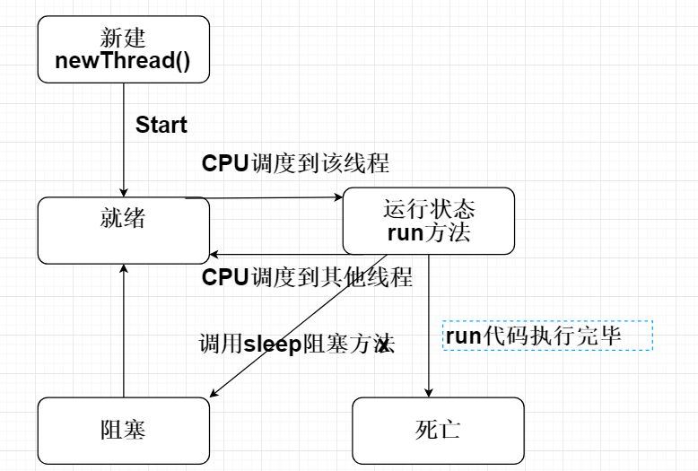

如何优雅的停止一个线程

官方不建议直接调用stop方法停止该线程，建议采用 中间件变量值的停止该线程。

public class Thread005 extends Thread {
private volatile boolean flag = true;
@Override
public void run() {
System.out.println(Thread.currentThread().getName());
while (flag) {
}
}
public void stopThread() {
this.flag = false;
}
public static void main(String[] args) {
Thread005 thread005 = new Thread005();
thread005.start();
try {
Thread.sleep(3000);
thread005.stopThread();
} catch (Exception e) {
}
}
}

用户线程与守护线程
区别：
- 用户线程当主线程停止后，用户线程也会一直运行。
- 而守护线程当我们主线程停止后，守护线程也会停止。
守护线程包含：GC（垃圾回收机制）
thread.setDaemon(true);---守护线程
thread.setDaemon(false);---用户线程 默认就是为false
public class Thread009 extends Thread {
public static void main(String[] args) {
Thread thread = new Thread(() -> {
while (true) {
}
});
thread.setDaemon(false);
thread.start();
System.out.println(Thread.currentThread().getName() + "....我是主线程... 代码执行完毕");
}
}

多线程join
使用join保证线程的顺序问题， 比如有A和B两个线程，如果在B线程调用A.join方法
B线程会阻塞同时释放锁，则必须先让A线程执行完毕，才能执行B线程，底层通过wait和notify实现。

public class Thread010 implements Runnable {
private Thread t;
public Thread010(Thread t) {
this.t = t;
}
public Thread010() {
}
@Override
public void run() {
try {
if (t != null) {
t.join();
}
for (int j = 0; j < 20; j++) {
System.out.println(Thread.currentThread().getName() + ",j:" + j);
}
} catch (Exception e) {
}
}
public static void main(String[] args) {
try {
Thread t1 = new Thread(new Thread010(), "t1");
Thread t2 = new Thread(new Thread010(t1), "t2");
Thread t3 = new Thread(new Thread010(t2), "t3");
t1.start();
// t1.join();
t2.start();
// t2.join();
t3.start();
// t3.join();
t1.join();
t2.join();
t3.join();
for (int i = 0; i < 20; i++) {
System.out.println(Thread.currentThread().getName() + ",j:" + i);
}
} catch (Exception e) {
}
}
}

多线程之间如何同步

什么是线程安全
当多个线程同时共享同一个全局变量做写的操作时候，可能会受到其他线程的干扰。

如何解决线程安全问题

public class TicketThread implements Runnable {
private int count = 100;
@Override
public void run() {
while (count > 0) {
try {
Thread.sleep(30);
} catch (Exception e) {
}
ticket();
}
}
private void ticket() {
if (count > 0) {
System.out.println(Thread.currentThread().getName() + ",正在开始出售:" + (100 - count + 1));
count--;
}
}
public static void main(String[] args) {
TicketThread ticketThread = new TicketThread();
Thread thread1 = new Thread(ticketThread, "窗口1");
Thread thread2 = new Thread(ticketThread, "窗口2");
thread1.start();
thread2.start();
}
}

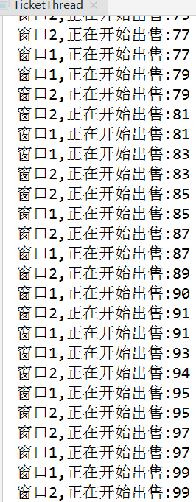

解决办法：
- 使用java锁的机制 Synchronized、或者Lock锁 还有CAS无锁机制。

对于代码中如果在多线程同时执行操作的情况下，可能会受到其他线程的干扰的代码采用锁的机制，在同一个时刻只能保证只有一个线程去执行。也就是只要获取到锁的之后，才能够进入该代码块执行，代码执行完之后释放锁之后其他线程才可以执行。
3.没有获取到锁的线程，则一直会排队阻塞，整个过程是一个悲观状态。

Synchronized的基本用法

修饰代码块
private static String lock = "lock";
private static void ticket() {
synchronized (TicketThread.class) {
if (count > 0) {
System.out.println(Thread.currentThread().getName() + ",正在开始出售:" + (100 - count + 1));
count--;
}
}
}
public static void main(String[] args) {
TicketThread ticketThread = new TicketThread();
Thread thread1 = new Thread(ticketThread, "窗口1");
Thread thread2 = new Thread(ticketThread, "窗口2");
thread1.start();
thread2.start();
}

public class TicketThread implements Runnable {
private static int count = 100;
@Override
public void run() {
while (count > 0) {
try {
Thread.sleep(30);
} catch (Exception e) {
}
ticket();
}
}
private static String lock = "lock";
private void ticket() {
synchronized (this) {
if (count > 0) {
System.out.println(Thread.currentThread().getName() + ",正在开始出售:" + (100 - count + 1));
count--;
}
}
}
public static void main(String[] args) {
TicketThread ticketThread = new TicketThread();
Thread thread1 = new Thread(ticketThread, "窗口1");
Thread thread2 = new Thread(ticketThread, "窗口2");
thread1.start();
thread2.start();
}
}

可以定义任意对象作为锁，但是需要注意：如果该方法为普通方法的情况下 可以使用普通对象或者属性作为锁。
如果该方法为静态方法的情况，则必须使用当前类的Class或者是静态属性作为锁。

实例方法

如果在普通方法上加上锁，则表示使用this锁

静态代码块
如果是在静态方法上加上锁，则表示使用当前类的.class锁。

为什么使用锁之后，能够保证线程安全
核心思路：在同一时刻，能够有多个线程操作共享变量。
因为使用锁了之后，多个线程在同时执行该代码的时候，必须要获取到锁，只有获取到锁的情况下，才可以进入到该方法。
比如A线程获取到了之后，B线程则一直阻塞等待，必须等待A线程执行完毕释放了锁之后，B才可以重新进入到获取锁的过程。

简单回顾双重检验锁原理

public class Singleton03 {
private static Singleton03 singleton03;
private Singleton03() {
}
public static Singleton03 getInstance() {
// 上锁（创建该对象） 第一次判断
if (singleton03 == null) {
synchronized (Singleton03.class) {
//第二次判断
if (singleton03 == null) {
singleton03 = new Singleton03();
}
}
}
return singleton03;
}
public static void main(String[] args) {
Singleton03 instance1= Singleton03.getInstance();
Singleton03 instance2= Singleton03.getInstance();
System.out.println(instance1==instance2);
}
}

简单理解锁的可重入性

当一个线程获取到锁之后，在此请求获取该锁的时候，直接可以获取该对象锁。
/**
* @ClassName Thread006
* @Author 蚂蚁课堂余胜军 QQ644064779 www.mayikt.com
* @Version V1.0
**/
public class Thread006 implements Runnable {
@Override
public void run() {
System.out.println(Thread.currentThread().getName() + ",我是子线程");
a();
}
public synchronized void a() {
System.out.println(Thread.currentThread().getName() + ",我是方法A");
b();
}
public synchronized void b() {
System.out.println(Thread.currentThread().getName() + ",我是方法B");
}
}

多线程死锁产生的原因
在同步中嵌套同步，会出现死锁的现象。

import java.util.Objects;
import java.util.concurrent.Callable;
/**
* @ClassName Thread004
* @Author 蚂蚁课堂余胜军 QQ644064779 www.mayikt.com
* @Version V1.0
**/
public class Thread004 implements Runnable {
private static int count = 100;
private Boolean flag = true;
private Object object = new Object();
@Override
public void run() {
if (flag) {
while (count > 0) {
synchronized (object) {
try {
Thread.sleep(10);
} catch (Exception e) {
}
ticket();
}
}
} else {
while (count > 0) {
ticket();
}
}
}
private synchronized void ticket() {
synchronized (object) {
try {
Thread.sleep(10);
} catch (Exception e) {
}
if (count > 0) {
System.out.println(Thread.currentThread().getName() + ",正在开始出售:" + (100 - count + 1));
count--;
}
}
}
public static void main(String[] args) {
Thread004 thread004 = new Thread004();
new Thread(thread004, "窗口1").start();
try {
Thread.sleep(40);
thread004.flag = false;
} catch (Exception e) {
}
new Thread(thread004, "窗口2").start();
}
}

程序中死锁诊断工具

查找到当前JVM环境变量E:\java8\jdk 找到
jconsole.exe工具，
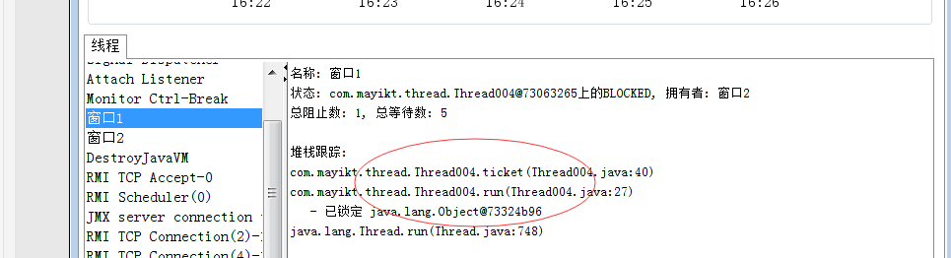

Lock锁的基本用法

重入锁（ReentrantLock）
import java.util.concurrent.locks.Lock;
import java.util.concurrent.locks.ReentrantLock;
/**
* @ClassName Thread005
* @Author 蚂蚁课堂余胜军 QQ644064779 www.mayikt.com
* @Version V1.0
**/
public class Thread005 implements Runnable {
private static int count = 100;
private Lock lock = new ReentrantLock();
@Override
public void run() {
while (count > 0) {
ticket();
}
}
private void ticket() {
try {
Thread.sleep(30);
} catch (Exception e) {
}
try {
lock.lock();
// try {
// } catch (Exception e) {
//
// }
if (count > 0) {
System.out.println(Thread.currentThread().getName() + ",正在开始出售:" + (100 - count + 1));
count--;
}
} catch (Exception e) {
} finally {
lock.unlock();
}
}
public static void main(String[] args) {
Thread005 thread005 = new Thread005();
new Thread(thread005, "窗口1").start();
new Thread(thread005, "窗口2").start();
}
}

读写锁（ReadAndWriteLock）
读读共享、写写互斥、读写互斥。
import java.util.concurrent.locks.ReentrantReadWriteLock;
/**
* @ClassName MyTask
* @Author 蚂蚁课堂余胜军 QQ644064779 www.mayikt.com
* @Version V1.0
**/
public class MyTask {
ReentrantReadWriteLock lock = new ReentrantReadWriteLock();
/**
* 读读共享
*/
public void read() {
lock.readLock().lock();
try {
System.out.println(Thread.currentThread().getName() + ",正在开始读取");
Thread.sleep(1000);
System.out.println(Thread.currentThread().getName() + ",正在结束读取");
} catch (Exception e) {
}
lock.readLock().unlock();
}
/**
* 写写互斥
*/
public void write() {
lock.writeLock().lock();
try {
System.out.println(Thread.currentThread().getName() + ",正在开始写入");
Thread.sleep(1000);
System.out.println(Thread.currentThread().getName() + ",正在结束写入");
} catch (Exception e) {
}
lock.writeLock().unlock();
}
public static void main(String[] args) {
MyTask myTask = new MyTask();
// for (int i = 0; i < 10; i++) {
// new Thread(() -> {
// myTask.write();
// }).start();
// }
for (int i =0; i <10;i++){
new Thread(() -> {
myTask.read();
}).start();
new Thread(() -> {
myTask.write();
}).start();
}
}
}

Lock与Synchronized锁的区别

- Synchronized属于java内置的关键字，而lock锁是基于aqs封装的一个锁的框架
- Synchronized当代码执行结束自动释放锁，而lock需要人工释放锁，相对于来说lock锁更加灵活。

第三章-多线程之间如何实现通讯

多线程之间如何实现通讯

多个线程对同一个对象实现，实现做不同的操作，过程可以称作为多线之间实现通讯。

public class Thread007 {
class Res {
public String userName;
public char userSex;
public boolean flag;
}
class InputThread extends Thread {
private Res res;
public InputThread(Res res) {
this.res = res;
}
@Override
public void run() {
try {
int count = 0;
while (true) {
synchronized (res) {
if (this.res.flag) {
res.wait();
}
if (count == 0) {
this.res.userName = "小薇";
this.res.userSex = '女';
} else {
this.res.userName = "余胜军";
this.res.userSex = '男';
}
this.res.flag = true;
this.res.notify();
}
count = (count + 1) % 2;
}
} catch (Exception e) {
}
}
}
class OutThread extends Thread {
private Res res;
public OutThread(Res res) {
this.res = res;
}
@Override
public void run() {
while (true) {
try {
synchronized (res) {
if (!res.flag) {
res.wait();
}
System.out.println(res.userName + "," + res.userSex);
res.flag = false;
res.notify();
}
} catch (Exception e) {
}
}
}
}
public static void main(String[] args) {
new Thread007().start();
}
private void start() {
Res res = new Res();
InputThread inputThread = new InputThread(res);
OutThread outThread = new OutThread(res);
inputThread.start();
outThread.start();
}
}

Wait、Notify（）用法

- 因为涉及到对象锁， wait、Notify 必须要在synchronized中使用
- Wait会暂停当前线程，释放cpu执行资格，同时释放锁。
- Notify 唤醒锁池正在等待的线程

